Dzień I Instrumenty wokół nas (zachęcanie do samodzielnego konstruowania instrumentów perkusyjnych)
1. Na początek zapraszamy do rozgrzewki przy muzyce
https://youtu.be/m2WsGrvCx_w
A teraz proszę wykonać kilka ćwiczeń gimnastycznych:
(przyda się pasek lub skakanka oraz woreczek wypełniony np. ryżem lub mały ręcznik)
- Ćwiczenia rozciągające – dziecko trzymając np. pasek przed sobą wykonuje skłony, trzymanie paska nad głową skręty w prawo i lewo, kołysanie się w prawo i lewo,
- Ćwiczenie wyprostne – wzmacniające mięśnie grzbietu – dziecko siada w siadzie klęcznym, podnosi pasek w górę, skłania się w przód sięgając jak najdalej, a następnie przechodzi do siadu.
- „Przeplataniec z woreczkiem” (woreczek można zastąpić np. małym ręcznikiem)- dziecko przekłada woreczek pod kolanem. Leżenie na plecach, przekładanie woreczka pod plecami i nad brzuchem.
- Ćwiczenia stóp:
Dziecko stawia stopę na woreczku. Na dany sygnał podnosi woreczek palcami stopy. Ćwiczenie wykonuje raz jedną, raz drugą stopą.
Siad prosty podparty, woreczek leży przy lewej stopie; dziecko chwyta go palcami prawej stopy i przekłada kilka razy przez lewą nogę. Następnie ćwiczenie wykonuje drugą nogą.
- „Pląsy muzyczne” – zabawa relaksacyjna, masażyk. Dziecko siedzi za rodzicem, wykonuje masaż pleców osoby siedzącej przed sobą zgodnie ze słowami i ruchami .: Idą słonie – na
plecach kładziemy na przemian całe dłonie; Idą konie – dotykamy piąstkami; Idą panieneczki na szpileczkach – dotykamy palcami wskazującymi; Świeci słonko – zataczamy dłońmi kółka; Płynie rzeczka – rysujemy linię; Pada deszczyk – dotykamy wszystkimi palcami; Czujesz dreszczyk? – łaskoczemy. Powtarzamy to jeszcze raz ze zmianą miejsc.
2. „Ciekawe instrumenty” – zachęcamy do samodzielnego konstruowania instrumentów perkusyjnych.
pojemniki po jogurtach, ryż, talerze papierowe lub plastikowe, fasola, paski papieru samoprzylepnego, patyki, paski folii (np. z torby jednorazowej)
- grzechotki-ryżotki: do pojemniczka po jogurcie dziecko wsypuje ryż, zakłada papierową serwetkę i mocuje serwetkę za pomocą gumki recepturki;
- talerzy: dwa papierowe talerze spięte zszywaczem, dziecko wkłada do środka ziarna fasoli przez pozostawiony mały otwór, zakleja otwór za pomocą papieru samoprzylepnego;
- szeleszczącego patyka: dziecko w górnej części patyka przywiązuje na supeł paski folii. Potrząsając i machając, słucha szelestu pasków.

A może macie własny pomysł na taki instrument!
Jeśli go wykonacie przynieście po przerwie do przedszkola, aby nam pokazać.
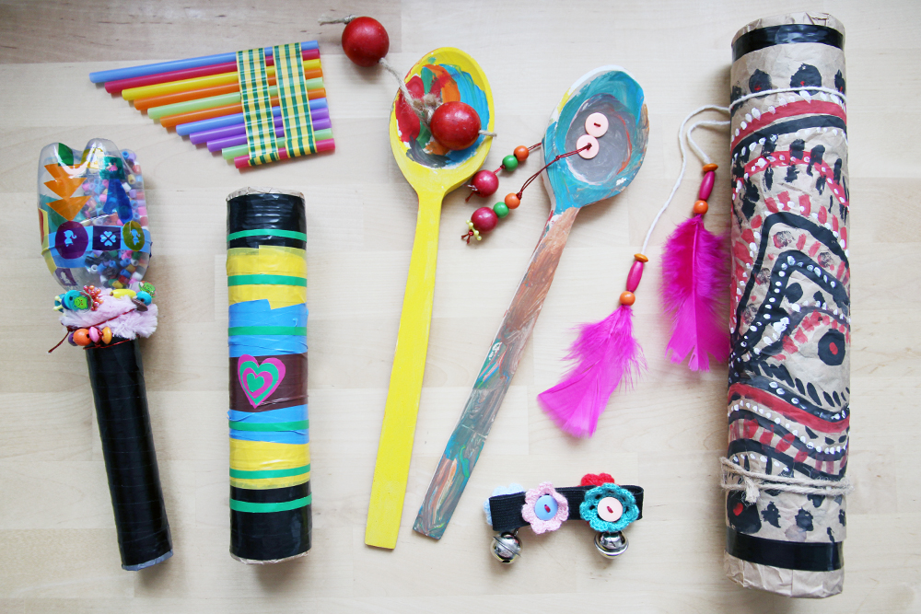
[źródło: dzikajablon.wordpress.com]
Jeśli udało się zrobić domowy instrument zachęcamy do wykonania koncertu, może to będzie akompaniament do ulubionej piosenki?
Np. takiej: https://youtu.be/Ug7eGGblTio
Dziękujemy za dzisiejszą zabawę, pozdrawiamy Pani Beata i Pani Madzia.

